九州杯研学大赛组委会文件

2024年“九州杯”研学课程设计大赛

通   知

为全面贯彻党的教育方针，从学科教育的角度落实立德树人根本任务，发展素质教育，帮助教师在研学课程实施中引导大中小学生了解国情、热爱祖国、开阔眼界、增长知识，提高其社会责任感、实践能力和创新精神，自2017年以来，组委会连续举办了七届全国研学课程设计大赛和十几场公益活动，累计10余万人次参加线上、线下活动和观看活动直播，受到社会各界的一致好评，取得了良好的社会效益。

为进一步推进地理教育课程改革深入开展和促进研学课程实践与理论研究，切实发挥研学课程立德树人的课程作用，九州杯研学大赛组委会继续组织“2024年全国研学课程设计大赛”，欢迎各地高校师生、中小学教师、教研员、名师工作室、研学公司、景区、研学基地等以集体或者个人方式报名参赛。

一、活动组织

**主 办：**

九州杯研学大赛组委会

**特邀联合主办：**

《中国国家地理》杂志社

**冠名赞助：**

九州文化教育（江西上饶）

**学术支持、协办单位**：

陕西师范大学《中学地理教学参考》编辑部

华东师范大学《地理教学》编辑部

重庆师范大学《地理教育》编辑部

中国人民大学书报资料中心基础教育期刊社

《全球变化数据学报（中英文）》编辑部

陕西师范大学《中学生物教学》编辑部

陕西师范大学《中学历史教学参考》编辑部

《天津师范大学学报·基础教育版》编辑部

华东师范大学《生物学教学》编辑部

《中小学管理》编辑部

中国地图出版社

星球地图出版社

北京中教启星科技股份有限公司  
二、第一阶段参赛说明

1.第一阶段采取线上投稿参评的方式进行，获奖名单在大赛官网、大赛公众号以及策划单位公众号发布，大赛组委会将通过快递给作者邮寄获奖证书（2024年度获奖证书由《中国国家地理》杂志社设计和制作）。

2.参赛作品分为三大组评比：

①高校师生研学（旅行）课程组（多单位作品以小组长所在单位为准）；

②中小学教师研学（旅行）课程组（多单位作品以小组长所在单位为准）；

③研学实践成果组（社会调查报告、小论文、游记、绘画、摄影和音像作品等）；由指导教师或小组长统一提交，不接受个人投稿；获奖作品择优在大赛官网或相关公众号展示）。

⭐参赛者提供的课程设计作品和成果必须原创，不得抄袭、剽窃他人成果。

3.研学课程参赛作品须包括课程主题、研学地点(线路)、适用学段、课程目标、课程内容、课程实施情况和研学成果（自主选项）以及课程评估等内容；已经踩点或者已经实施的课程方案请采用现场拍摄的图片（网络图片请备注清楚），未开展课程请在参赛作品末尾说明。

4.研学课程作品以PDF电子文档提交，不接受纸质文件。参赛者的课程设计方案统一以A4纸为准，不超过20页为佳，正文字号五号，字体为宋体，行距1.5倍。作品文件为PDF格式（设计稿为PPT、Word、WPS文件的请转换导出为PDF）。参赛作品须在首页提供参赛者的姓名、学校、指导教师、联系方式和详细邮寄地址等信息。如有研学手册等附件请在参赛文本上提交电子版二维码。课程方案（PDF版）需设计、排版美观，图表清晰，不能出现图表变形、错位、错页等问题。

5.团队作品参赛人员不超过10人；署名为组长的只能提交一件作品，作为组员的作品不限制；指导教师署名须征得本人同意，且不超过3人；跨区域单位的联合作品获奖证书只邮寄一个地址。

6.大赛结束后，部分优秀研学课程设计作品，组委会将以图书或电子产品形式结集出版。欢迎获奖作品作者将成果转化为5000字左右的论文向《中学地理教学参考》《地理教学》《地理教育》三刊投稿（文稿后注明所获奖项），编辑部择优发表（如涉及出版费用，按照各刊规定办理）。

7.第一阶段大赛时间：2024年3月30日—年6月30日；7月底公示获奖名单，获奖作品均获得参加现场赛资格，特等奖作品获得在现场赛展示资格。

三、第二阶段参赛说明

**时间**：2024年8月上旬

地点：江西·赣州龙南

⭐具体时间、方案另行通知。

四、参考资料

组委会为参赛成员提供《中国国家地理》《中学地理教学参考》《地理教学》《地理教育》四种刊物各一本作为研学参考资料。参赛人员缴费后扫码填写相关信息后可申领样刊，团队参赛人员由组长统一申领，个人参赛领取一套，团队可领取两套，团体参赛请联系组委会。

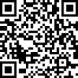

（资料领取）

五、报名、交费办法

1.参赛者报名汇款，然后提交参赛作品，发送至大赛指定邮箱1919075242@qq.com。汇款凭证附稿件后面，研学课程方案统一命名为“2024研学大赛＋单位+名字（组长或者负责人）”。

2.参赛人员加入2024年研学大赛QQ交流沟通群，QQ群号：642286859（加群备注**单位＋参赛者姓名**）。

3.参评费450元/件；10件以上作品集体参评，每件350元。交费方式如下：

（1）银行转账（备注“单位＋参赛者姓名或者小组负责人”）

户 名：上饶市广丰区九州文化教育服务有限公司

开户行：中国建设银行股份有限公司广丰支行

账 号： 36001351400052505739

（2）二维码扫码支付

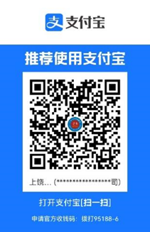 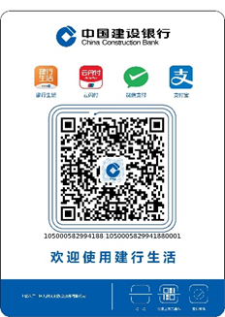

（支付宝支付） （聚合支付）

(3) 由九州教育开具发票（扫码按照要求填写信息，金额和作品数量填写在备注处，提交审核后开具电子发票，内容为评审费），详情QQ群咨询发票管理员。

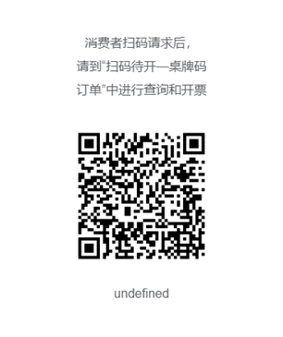

4.咨询联系：

徐国良（15907931973，微信同号，参赛咨询及作品查询）

王文琪（010-64865566-307，参赛咨询）



九州杯研学大赛组委会

2024年3月30日